CONSEJO SUPERIO R DE SALU D PÚBLICA EJECUCION PRESUPUESTARIA DE EGRESOS
R e p o rt e A c u m u la d o D e l 1 d e E n e ro a l 3 1 d e A g o s to d e l 2 0 2 3 (EN DOLARES)
04/09/2023
Pag. 1 de 3

CODIGO | CONCEPTO | CREDITO PRESUPUESTARIO | DEVENGADO | SALDO PRESUPUESTARIO
51 | Remuneraciones | 2,289,830.56 | 1,365,239.22 | 924,591.34
511 | Remuneraciones Permanentes | 1,523,317.46 | 891,497.22 | 631,820.24
51101 | Sueldos | 1,145,276.93 | 747,691.85 | 397,585.08
51103 | Aguinaldos | 66,330.00 | O.DO | 66,330.00
51105 | Dietas | 83,912.80 | 50,191.20 | 33,721.60
51107 | Beneficios Adicionales | 227,797.73 | 93,614.17 | 134,183.56
512 | Remuneraciones Eventuales | 404,487.59 | 241,942.59 | 162,545.00
51201 | Sueldos | 338,037.22 | 216,647.22 | 121,390.00
51203 | Aguinaldos | 19,380.00 | 0.00 | 19,380.00
51207 | Beneficios Adicionales | 47,070.37 | 25,295.37 | 21,775.00
514 | Contribuciones Patronales a Inst de Seg Social Públicas | 118,001.52 | 76,214.79 | 41,786.73
51401 | Por Remuneraciones Permanentes | 89,607.77 | 57,036.04 | 32,571.73
51402 | Por Remuneraciones Eventuales | 28,393.75 | 19,178.75 | 9,215.00
515 | Contribuciones Patronales a Inst de Seg Social Privadas | 117,253.06 | 80,649.50 | 36,603.56
515D1 | Por Remuneraciones Permanentes | 90,163.65 | 63,110.09 | 27,053.56
51502 | Por Remuneraciones Eventuales | 27,089.41 | 17,539.41 | 9,550.00
517 | Indemnizaciones | 104,278.28 | 62,677.42 | 41,600.86
51701 | Al Personal de Servicios Permanentes | 103,961.92 | 62,361.06 | 41,600.86
51702 | Al Personal de Servicios Eventuales | 316.36 | 316.36 | 0.0D
519 | Remuneraciones Diversas | 22,492.65 | 12,257.70 | 10,234.95
51999 | Remuneraciones Diversas | 22,492.65 | 12,257.70 | 10,234.95
54 | Adquisiciones de Bienes y Servicios | 1,696,220.95 | 559,663.68 | 1,136,557.27
541 | Bienes de Uso y Consumo | 620,189.78 | 317,175.06 | 303,014.72
54101 | Productos Alimenticios para Personas | 342,476.59 | 161,950.94 | 180,525.65
54103 | Productos Agropecuarios y Forestales | 500.00 | 9.60 | 490.40
54104 | Productos Textiles y Vestuarios | 22,024.71 | 18,895.41 | 3,129.30
54105 | Productos· de Papel y cartón | 21,014.46 | 11,642.81 | 9,371.65
54106 | Productos de Cuero y caucho | 88,051.10 | 60,949.30 | 27,101.80
54107 | Productos Químicos | 27,365.93 | 10,638.88 | 16,727.05
54108 | Productos Farmacéuticos y Medicinales | 1,D0D.0D | O.DO | 1,000.00
54109 | Llantas y Neumáticos | 6,479.49 | 2,139.49 | 4,340.00
5411D | Combustibles y Lubricantes | 30,342.50 | 30,060.00 | 282.5D
54111 | Minerales no Métalicos y Productos Derivados | 5,034.39 | 2,186.75 | 2,847.64
54112 | Minerales Métalicos y Productos Derivados | 4,338.43 | 2,224.39 | 2,114.04
54113 | Materiales e Instrumental de Laboratorios y uso Médico | 1,619.96 | 0.00 | 1,619.96
54114 | Materiales de Oficina | 17,103.06 | 1,808.89 | 15,294.17
54115 | Materiales Informáticos | 35,048.17 | 12,062.80 | 22,985.37

CONSEJO SUPERIO R DE SALUD PÚBLICA EJECUCION PRESUPUESTARIA DE EGRESOS
R e p o rt e A c u m u la d o D e l 1 d e E n e ro a l 3 1 d e A g o s to d e l 2 0 2 3 (EN DOLARES)
04/09/2023
Pag. 2 de 3

CODIGO | CONCEPTO | CREDITO PRESUPUESTARIO | DEVENGADO | SALDO PRESUPUESTARIO
54116 | Libros , Textos, Utlles de Enseñanza y Publicaciones | 1,592.80 | 542.40 | 1,050.40
54118 | Herramientas, Repuestos y Accesorios | 1,829.89 | 915.44 | 914.45
54119 | Materiales Eléctricos | 2,283.25 | 770.31 | 1,512.94
54199 | Bienes de Uso y Consumo Diversos | 12,085.05 | 377.65 | 11,707.40
542 | Servicios Básicos | 106,083.21 | 48,226.43 | 57,856.78
54201 | Servicios de Energía Eléctrica | 40,161.95 | 26,757.95 | 13,404.00
54202 | Servicios de Agua | 14,702.17 | 7,490.92 | 7,211.25
54203 | Servicios de Telecomunicaciones | 50,989.09 | 13,977.56 | 37,011.53
54204 | Servicios de Correos | 230.00 | 0.00 | 230.00
543 | Servicios Generales y Arrendamientos | 918,080.62 | 161,489.11 | 756,591.51
54301 | Mantenimientos y Reparaciones de Bienes Muebles | 20,172.98 | 6,497.45 | 13,675.53
54302 | Mantenimientos y Reparaciones de Vehículos | 42,599.25 | 12,957.53 | 29,641.72
54305 | Servicios de Publicidad | 560.00 | 0.00 | 560.00
54306 | Servicios de Vigilancia | 41,100.00 | 23,975.00 | 17,125.00
54307 | Servicios de Limpiezas y Fumigaciones | 22,200.00 | 12,103.18 | 10,096.82
54308 | Servicios de Lavanderías y Planchado | 300.00 | 0.00 | 300.00
54310 | Servicios de Alimentación | 61,228.19 | 22,379.74 | 38,848.45
54313 | Impresiones, Publicaciones y Reproducciones | 26,367.00 | 1,786.35 | 24,580.65
54316 | Arrendamiento de Bienes Muebles | 83,321.52 | 3,267.02 | 80,054.50
54317 | Arrendamiento de Bienes Inmuebles | 28,297.77 | 19,283.23 | 9,014.54
54399 | Servicios Generales y Arrendamientos Diversos | 591,933.91 | 59,239.61 | 532,694.30
544 | Pasajes y Viáticos | 23,009.00 | 13,722.00 | 9,287.00
54401 | Pasajes al Interior | 2,857.00 | 812.00 | 2,045.00
54403 | Viáticos por Comisión Interna | 19,612.00 | 12,370.00 | 7,242.00
54404 | Viáticos por Comisión Externa | 540.00 | 540.00 | 0.00
545 | Consultorías, Estudios e Investigaciones | 28,858.34 | 19,051.08 | 9,807.26
54501 | Servicios Médicos | 8,013.26 | 5,213.17 | 2,800.09
54503 | Servicios Jurídicos | 11,935.48 | 7,935.48 | 4,000.00
54505 | Servicios de Capacitación | 8,909.60 | 5,902.43 | 3,007.17
55 | Gastos Financieros y Otros | 37,200.00 | 19,359.81 | 17,840.19
555 | Impuestos, Tasas y Derechos | 4,342.35 | 2,909.14 | 1,433.21
55507 | Tasas | 3,972.89 | 2,539.68 | 1,433.21
55599 | Impuestos, Tasas y Derechos Diversos | 369.46 | 369.46 | 0.00
556 | Seguros, Comisiones y Gastos Bancarios | 32,857.65 | 16,450.67 | 16,406.98
55601 | Primas y Gastos de Seguros de Personas | 17,705.46 | 3,905.46 | 13,800.00
55602 | Primas y Gastos de Seguros de Bienes | 15,152.19 | 12,545.21 | 2,606.98
56 | Transferencias Corrientes | 559.34 | 559.34 | 0.00

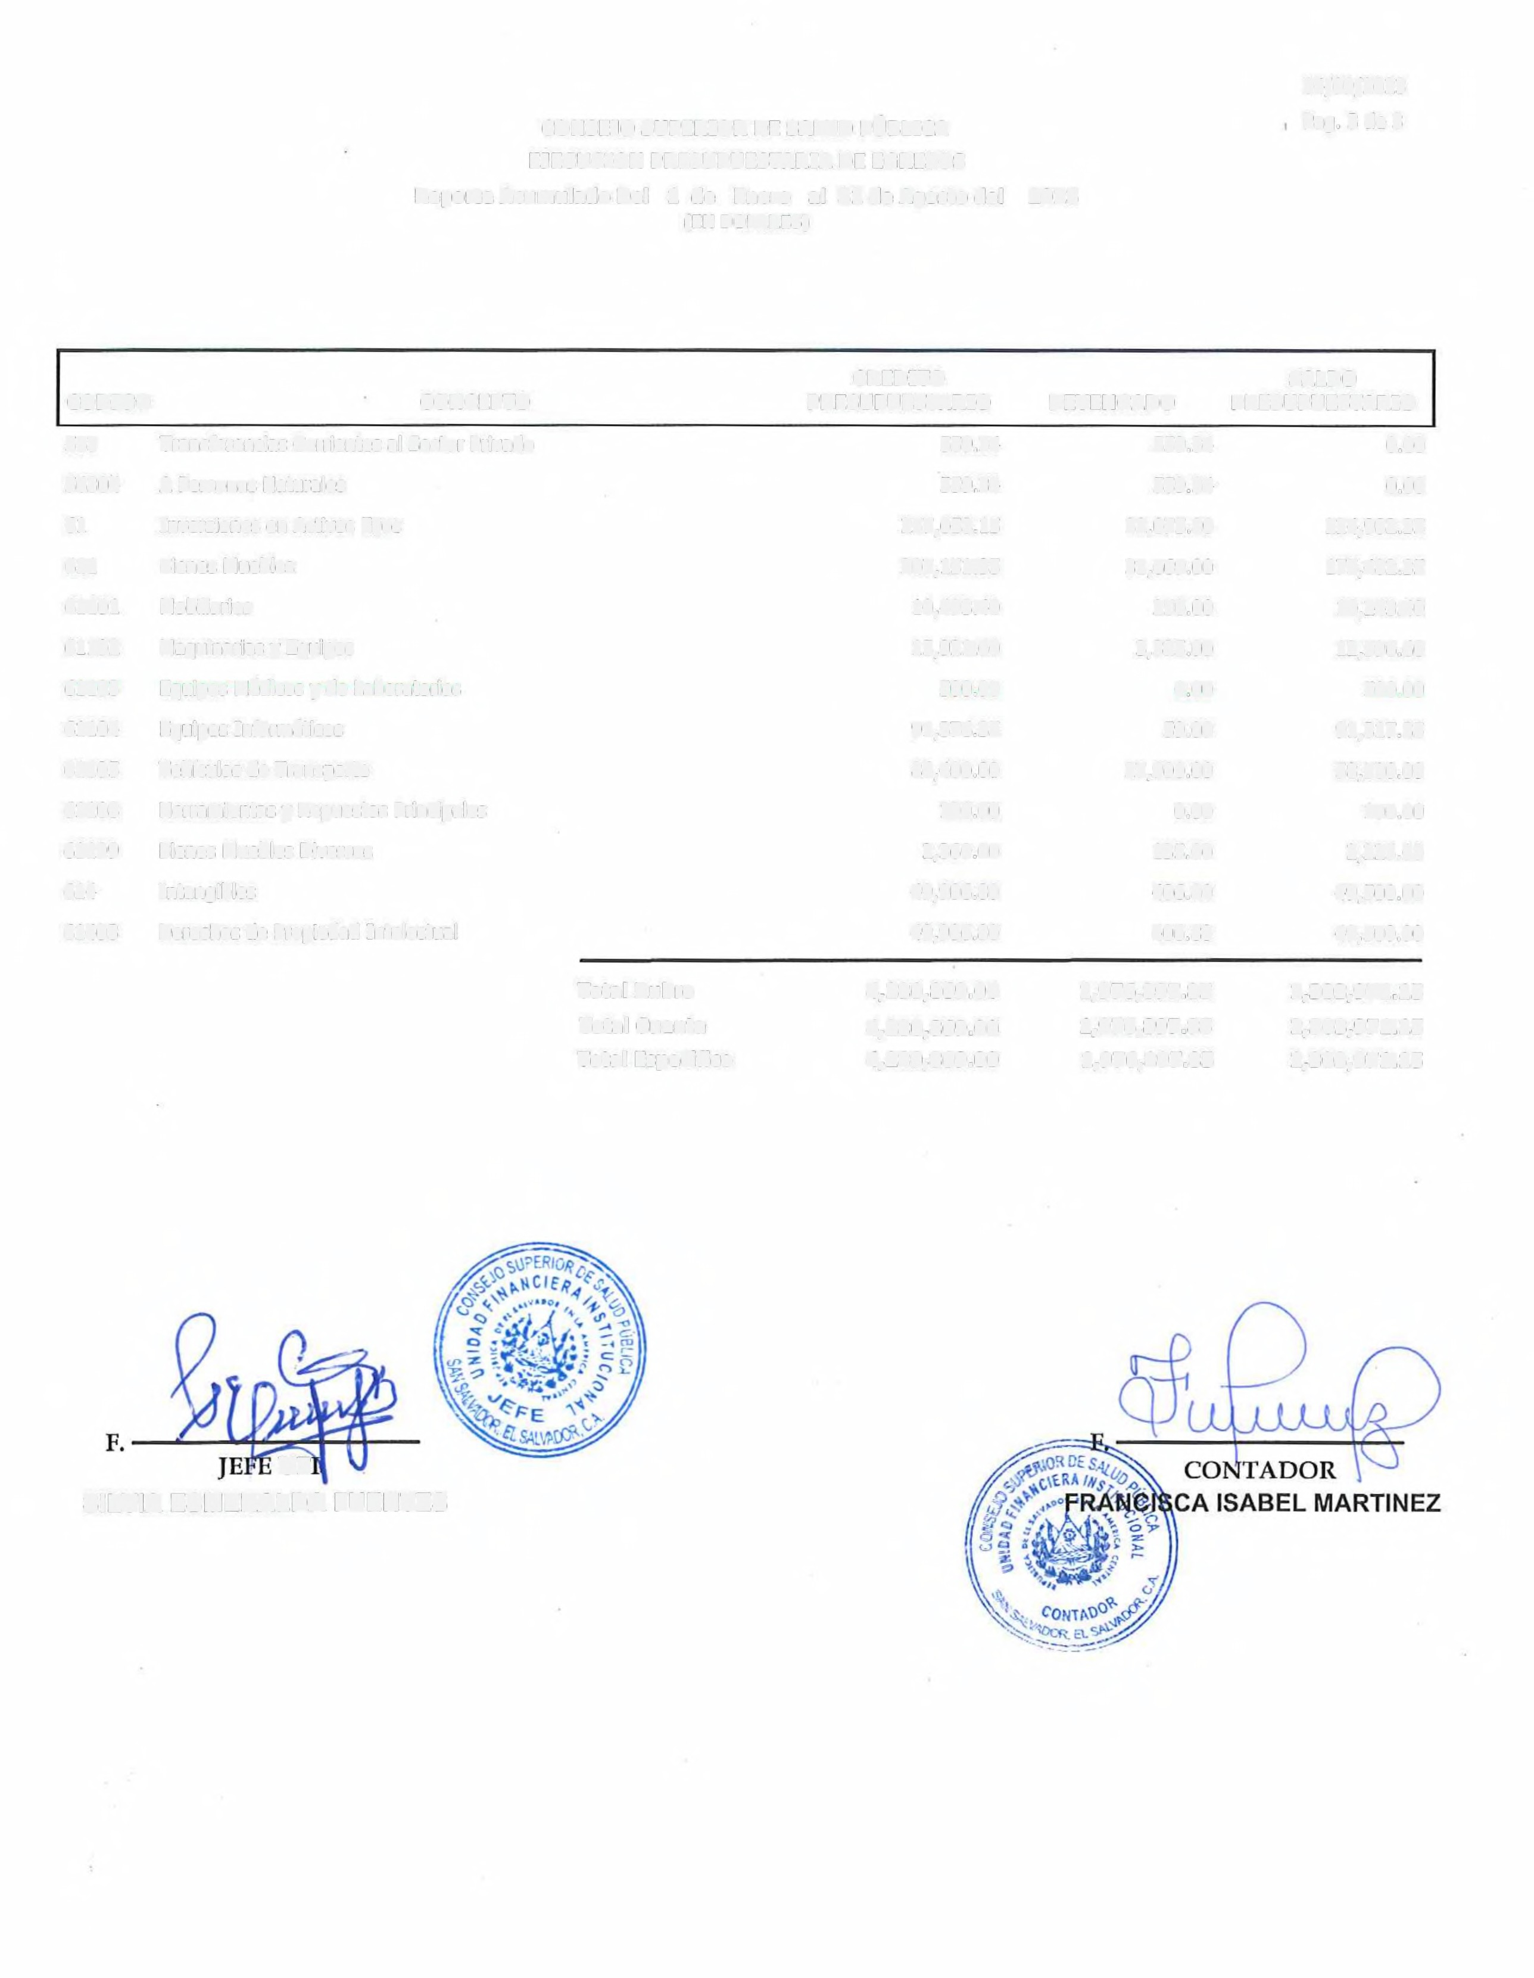04/09/2023

CONSEJO SUPERIOR DE SALUD PÚBLICA Pag. 3 de 3
EJECUCION PRESUPUESTARIA DE EGRESOS
Reporte Acumulado Del 1 de Enero al 31 de Agosto del 2023
(EN DOLARES)

CODIGO | CONCEPTO |  | CREDITO PRESUPUESTARIO | DEVENGADO | SALDO PRESUPUESTARIO
563 | Transferencias Corrientes al Sector Privado |  | 559.34 | 559.34 | 0.00
56304 | A Personas Naturales |  | 559.34 | 559.34 | 0.00
61 | Inversiones en Activos Fijos |  | 257,058.15 | 32,075.80 | 224,982.35
611 | Bienes Muebles |  | 207,151.35 | 31,669.00 | 175,482.35
61101 | Mobiliarios |  | 10,493.40 | 250.00 | 10,243.40
61102 | Maquinarias y Equipos |  | 15,921.60 | 3,325.00 | 12,596.60
61103 | Equipos Médicos y de Laboratorios |  | 500.00 | 0.00 | 500.00
61104 | Equipos Informáticos |  | 91,376.35 | 59.00 | 91,317.35
61105 | Vehículos de Transporte |  | 86,400.00 | 27,900.00 | 58,500.00
61108 | Herramientas y Repuestos Principales |  | 100.00 | 0.00 | 100.00
61199 | Bienes Muebles Diversos |  | 2,360.00 | 135.00 | 2,225.00
614 | Intangibles |  | 49,906.80 | 406.80 | 49,500.00
61403 | Derechos de Propiedad Intelectual |  | 49,906.80 | 406.80 | 49,500.00
 |  | Total Rubro | 4,280,869.00 | 1,976,897.85 | 2,303,971.15
 |  | Total Cuenta | 4,280,869.00 | 1,976,897.85 | 2,303,971.15
 |  | Total Especifico | 4,280,869.00 | 1,976,897.85 | 2,303,971.15

UF
SILVIA ESMERALDA FUENTES

